Описание функциональных характеристик
FC03

2025.09.17
ДЖИ-ТЭК

Содержание
1. Описание схемы работы электронного блока управления (ЭБУ) 4
2. Введение в функции и характеристики программного обеспечения блока управления двигателем 4
2.1 Характеристики обработки сигналов 4
2.1.1 Описание и назначение программного обеспечения 4
2.1.2 Функциональность программного обеспечения 5
2.1.3 Пример 5
2.2 Характеристики управления потоком воздуха на впуске двигателя 5
2.2.2 Функциональность программного обеспечения 6
2.2.3 Пример 67
2.3 Характеристики управления топливным насосом высокого давления двигателя 7
2.3.2 Функциональность программного обеспечения 7
2.3.3 Пример 8
2.4 Характеристики управления топливоподачей двигателя 8
2.4.3 Пример 10
2.5 Характеристики управления зажиганием двигателя 10
2.5.2 Функциональность программного обеспечения 11
2.5.3 Пример 13
2.6 Характеристики управления холостым ходом двигателя 13
2.6.2 Функциональность программного обеспечения 14
2.6.3 Пример 16
2.7 Характеристики управления максимальной частотой вращения двигателя 18
2.7.2 Функциональность программного обеспечения 18
2.7.3 Пример 18
2.8 Характеристики CAN-связи 19
2.8.2 Функциональность программного обеспечения 19
2.8.3 Пример 19
2.9 Характеристики диагностических функций 20
2.9.2 Функциональность программного обеспечения 20
2.9.3 Пример 21
2.10 Характеристики функций безопасности и защиты 21
2.10.2 Функциональность программного обеспечения 21
2.10.3 Пример 22

Описание схемы работы электронного блока управления (ЭБУ)
ЭБУ (Электронный Блок Управления) двигателем является ядром системы управления двигателем автомобиля и отвечает за мониторинг и контроль работы двигателя. ЭБУ состоит из трех частей: входной цепи датчиков, микропроцессора и выходной исполнительной цепи.

Различные датчики передают сигналы на входную цепь. Входная цепь фильтрует и обрабатывает сигналы, унифицирует и преобразует различные сигналы в цифровые, а затем отправляет их в микрокомпьютер. Микрокомпьютер вычисляет обработанные сигналы и отправляет результаты на выходную цепь.

Выходная цепь усиливает цифровую информацию, переданную микрокомпьютером, преобразует некоторые сигналы в аналоговые по мере необходимости и управляет работой регулирующих сервокомпонентов.

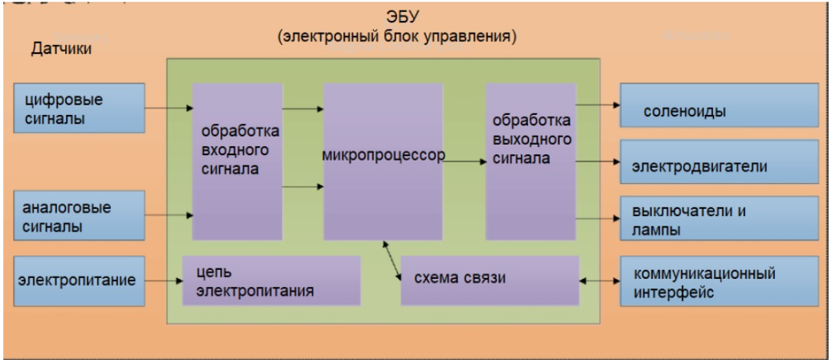
Рисунок 1. Схема работы ЭБУ

Введение в функции и характеристики программного обеспечения блока управления двигателем

Характеристики обработки сигналов

Описание и назначение программного обеспечения
Двигатель необходимо управлять в соответствии с сигналами некоторых датчиков, таких как датчик температуры охлаждающей жидкости, датчик температуры всасываемого воздуха, датчик давления впуска, датчик частоты вращения коленчатого вала, датчик положения дроссельной заслонки. Необходимо принимать и обрабатывать сигналы различных датчиков.
Цели управления заключаются в следующем:
● Обеспечение входного сигнала для других моделей управления;
● Мониторинг рабочего состояния двигателя.
Программное обеспечение выполняет следующие функции:
● Обработка аналоговых (AD) сигналов;
● Обработка частотных сигналов;
● Обработка дискретных сигналов.

Функциональность программного обеспечения
  - Обработка аналогового (AD) сигнала: В соответствии с характеристиками датчика, аналоговая величина преобразуется в физическую величину, например, датчик температуры охлаждающей жидкости, датчик температуры всасываемого воздуха, датчик давления впуска.
  - Обработка частотных сигналов: На основе частотного сигнала, собранного микроконтроллером, частота импульсов преобразуется в обороты двигателя.
  - Обработка дискретного сигнала: В зависимости от эффективного сигнала, определяется состояние датчика, например, выключатель давления масла.

Пример
Обработка аналогового (AD) сигнала
Шаг 1: Включение зажигания
Шаг 2: Подключение INCA
Шаг 3: Запуск двигателя
Шаг 4: Наблюдение за сигналом температуры охлаждающей жидкости: sys_ect; датчика температуры всасываемого воздуха: sys_iat; датчика давления впуска: sys_map; датчика частоты вращения коленчатого вала: sys_eng_spd; можно корректно считать сигнал.
2.2 Характеристики управления потоком воздуха на впуске двигателя
2.2.1 Описание и назначение программного обеспечения
Система впуска воздуха является одной из основных функций управления двигателем. Для обеспечения полного сгорания топлива и получения требуемой мощности необходимо управлять количеством свежего воздуха, поступающего в цилиндры двигателя. Для этого ЭБУ может управлять углом открытия электронной дроссельной заслонки для регулирования количества поступающего воздуха.
Цели управления заключаются в следующем:
● Повышение мощности двигателя;
● Улучшение экономичности двигателя;
● Снижение вредных выбросов.
Программное обеспечение выполняет следующие функции:
● Расчет требуемого расхода воздуха на впуске;
● Расчет требуемого положения электронной дроссельной заслонки;
● Управление фактическим положением электронной дроссельной заслонки.

2.2.2 Функциональность программного обеспечения
- Расчет требуемого расхода воздуха на впуске: Для получения требуемой мощности топливо и воздух полностью смешиваются и сгорают в определенной пропорции. Таким образом, в зависимости от требуемого количества топлива рассчитывается соответствующий требуемый объем воздуха на впуске.
- Расчет требуемого положения электронной дроссельной заслонки: На основе давления во впускном коллекторе и требуемого расхода воздуха, с использованием расходных характеристик электронного корпуса дроссельной заслонки, рассчитывается требуемое положение электронной дроссельной заслонки.
- Управление фактическим положением электронной дроссельной заслонки: Для обеспечения точного управления положением используется принцип PID-регулирования с установкой различных параметров P (пропорциональной), I (интегральной) и D (дифференциальной) составляющих.
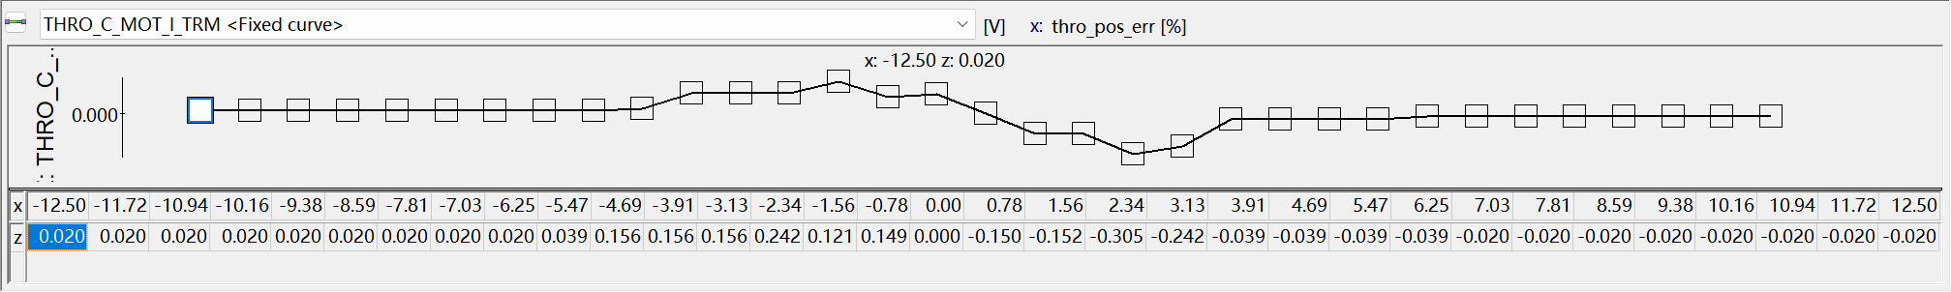
Параметр I (интегральная составляющая)
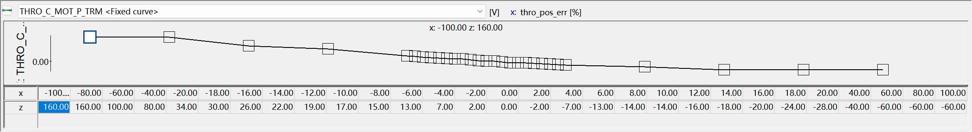
Параметр P (пропорциональная составляющая)
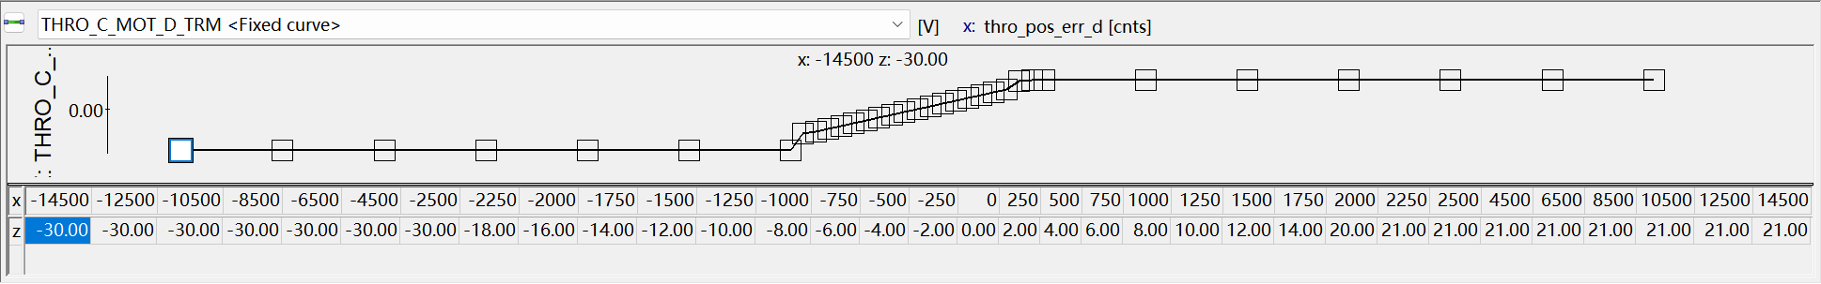
Параметр D (дифференциальная составляющая)

2.2.3 Пример

Расчет требуемого расхода воздуха на впуске

Шаг 1: Включение зажигания

Шаг 2: Подключение INCA

Шаг 3: Запуск двигателя

Шаг 4: Нажатие на педаль акселератора в разных положениях

Шаг 5: Наблюдение за изменением etcs_thr_flw_sp: чем больше угол открытия педали акселератора, тем больше требуемый расход воздуха на впуске.

Расчет требуемого положения электронной дроссельной заслонки

Шаг 1: Работающий двигатель

Шаг 2: Подключение INCA

Шаг 3: Запуск двигателя

Шаг 4: Нажатие на педаль акселератора в разных положениях

Шаг 5: Наблюдение за изменением thro_pos_sp: чем больше угол открытия педали акселератора, тем больше требуемое положение электронной дроссельной заслонки.

Управление фактическим положением электронной дроссельной заслонки

Шаг 1: Работающий двигатель

Шаг 2: Подключение INCA

Шаг 3: Запуск двигателя

Шаг 4: Установка параметров THRO_C_MOT_P_TRM, THRO_C_MOT_I_TRM, THRO_C_MOT_D_TRM:

Шаг 5: Наблюдение за изменением sys_tps_pct, которое соответствует thro_pos_sp.
2.3 Характеристики управления топливным насосом высокого давления двигателя
2.3.1 Описание и назначение программного обеспечения
Для двигателя GDI требуется высокое давление топлива для впрыска, поэтому необходимо управлять топливным насосом высокого давления в зависимости от скорости вращения двигателя и нагрузки.
Цели управления заключаются в следующем:
● Улучшение сгорания;
● Снижение вредных выбросов.
Программное обеспечение выполняет следующие функции:
● Расчет целевого давления топлива;
● Использование PID для расчета угла положения насоса.

2.3.2 Функциональность программного обеспечения
- Расчет целевого давления топлива: Использование HPFR_M_DFRP_NORM для установки целевого давления в топливной рампе на основе скорости вращения двигателя и нагрузки.
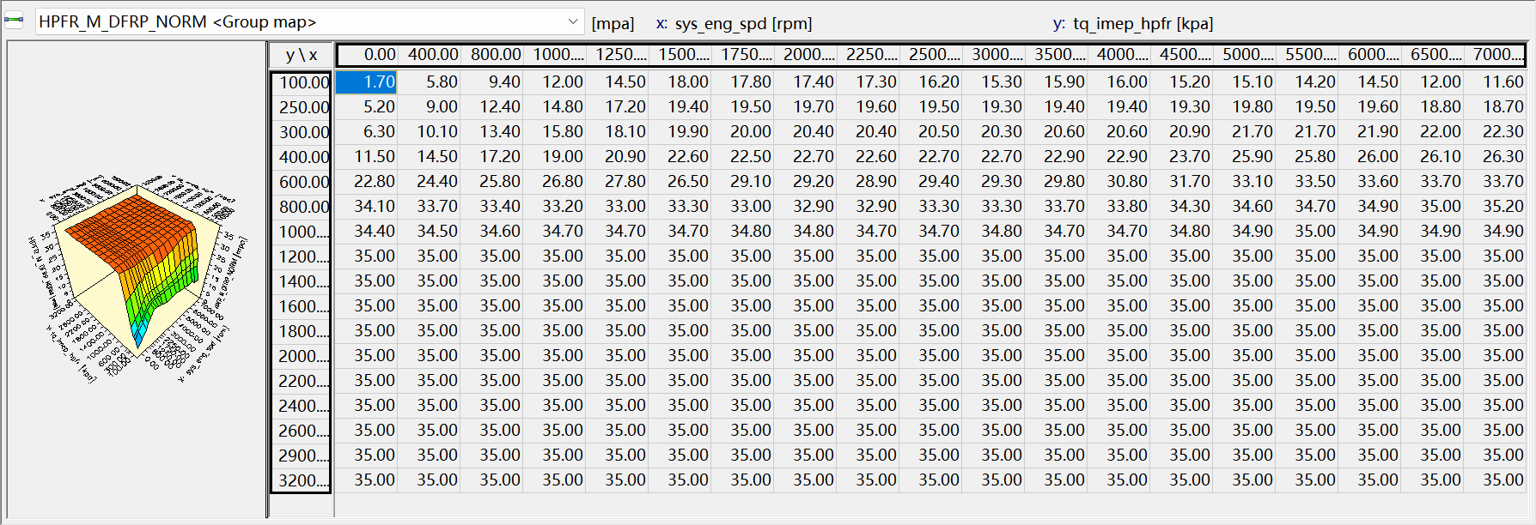
- Расчет угла положения насоса: Использование целевого качества впрыска для расчета базового угла положения насоса в зависимости от характеристик жидкости, считывание фактического давления в рампе через датчик давления в рампе. Использование PID-регулирования для коррекции целевого угла положения насоса.

2.3.3 Пример
Управление топливным насосом высокого давления
Шаг 1: Включение зажигания
Шаг 2: Подключение INCA
Шаг 3: Запуск двигателя
Шаг 4: Установка различных значений HPFR_M_DFRP_NORM.
Шаг 5: Наблюдение за изменением hpfr_p_frp_st, которое следует за изменениями калибровочных значений.
Шаг 6: Наблюдение за фактическим давлением в рампе sys_hpfr_p_fpr, которое следует за изменением целевого значения hpfr_p_frp_st.

2.4 Характеристики управления топливоподачей двигателя
2.4.1 Описание и назначение программного обеспечения
Управление топливоподачей является одной из основных функций управления двигателем, обеспечивающей возможность запуска и нормальной работы двигателя. Точное управление топливоподачей позволяет улучшить экономичность двигателя и снизить вредные выбросы.
Этот функциональный модуль в основном рассчитывает длительность импульса впрыска и угол впрыска для достижения точного управления топливоподачей.
Цели управления заключаются в следующем:
● Улучшение экономичности двигателя;
● Снижение вредных выбросов.
Программное обеспечение выполняет следующие функции:
● Расчет длительности импульса впрыска;
● Установка угла окончания впрыска.
2.4.2 Функциональность программного обеспечения
- Управление режимом впрыска: Для двигателя GDI можно использовать FMSP_M_RUN04_FP_MODE_S12 для управления режимом впрыска, таким как одноразовый впрыск, двухразовый впрыск или трехразовый впрыск.
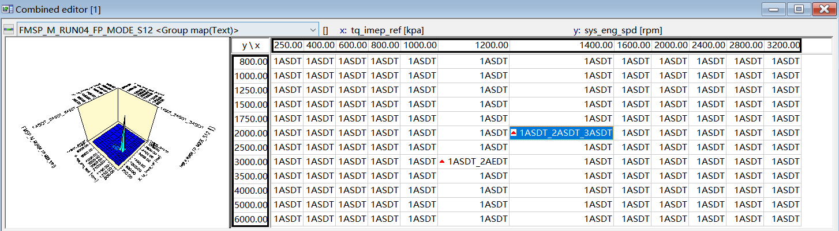

- Расчет длительности импульса впрыска: В соответствии с углом открытия педали акселератора или скоростью вращения двигателя рассчитывается ожидаемая мощность двигателя, затем по теплотворной способности топлива определяется ожидаемое количество топлива, и, наконец, в соответствии с расходными характеристиками топливной форсунки рассчитывается длительность импульса впрыска. Если используется многоразовый впрыск, для распределения соотношения длительностей импульсов используется FMSP_M_RUN04_RATIO.
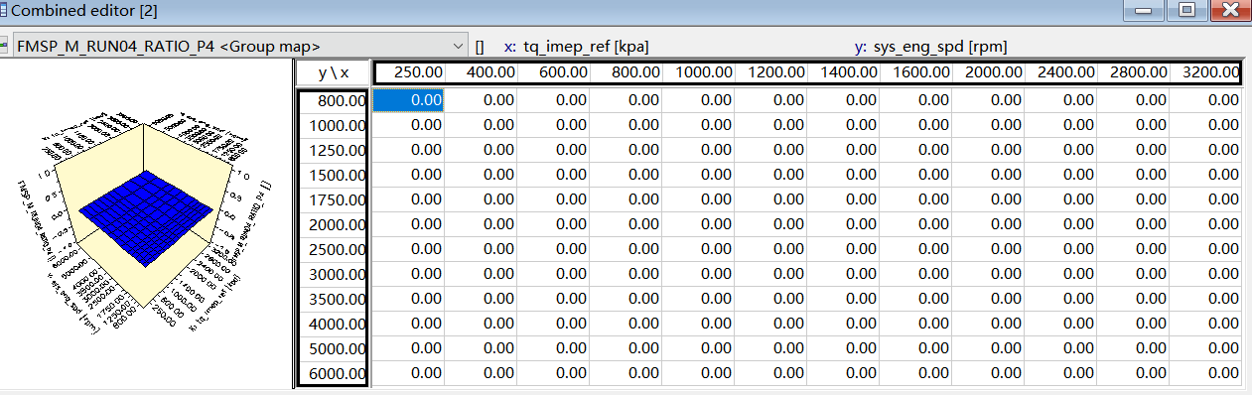
- Установка угла окончания впрыска: Для двигателя GDI используется FMSP_M_RUN04_ANG для управления углом впрыска.
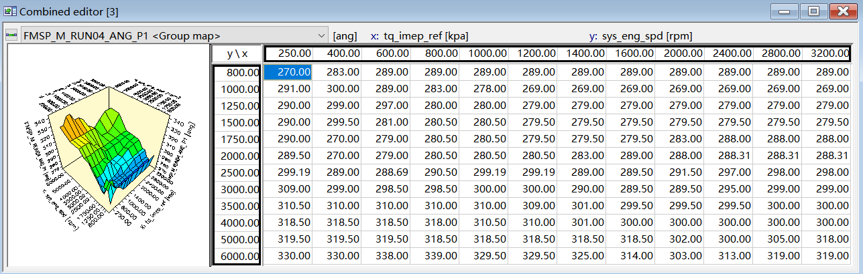

2.4.3 Пример
- Расчет длительности импульса впрыска
Шаг 1: Включение зажигания
Шаг 2: Подключение INCA
Шаг 3: Запуск двигателя
Шаг 4: Нажатие на педаль акселератора в разных положениях
Шаг 5: Наблюдение за изменением fmsp_pw_cy1_p1/fmsp_pw_cy1_p2/fmsp_pw_cy1_p3: чем больше угол открытия педали акселератора, тем больше длительность импульса впрыска.
- Управление углом окончания впрыска
Шаг 1: Работающий двигатель
Шаг 2: Подключение INCA
Шаг 3: Установка различных значений параметра FMSP_M_RUN04_ANG.
Шаг 4: Наблюдение за изменением fmsp_pulse_ang_cy1_P1 в соответствии с изменением вышеуказанных параметров FMSP_M_RUN04_ANG.
2.5 Характеристики управления зажиганием двигателя
2.5.1 Описание и назначение программного обеспечения
Самый базовый принцип управления зажиганием заключается в управлении величиной первичного тока и временем отключения катушки зажигания через ключевой транзистор, что позволяет управлять энергией и моментом зажигания для обеспечения полного сгорания топливно-воздушной смеси в цилиндрах двигателя. Электронное управление зажиганием является удобным решением проблем традиционных систем управления зажиганием. Поскольку микрокомпьютер может учитывать больше факторов, влияющих на угол опережения зажигания, двигатель может достигать оптимального момента зажигания при различных рабочих условиях, тем самым повышая мощность и экономичность двигателя и улучшая показатели выбросов. Система зажигания, управляемая ЭБУ, — это новая технология, разработанная с развитием электроники, и это неизбежная тенденция автомобильной электроники.
Цели управления заключаются в следующем:
● Управление энергией зажигания путем контроля времени включения катушки;
● Оптимальный угол опережения зажигания.
Программное обеспечение выполняет следующие функции:
● Установка времени включения катушки при разных скоростях вращения двигателя и напряжениях батареи;
● Управление углом опережения зажигания;
● Коррекция угла опережения зажигания в зависимости от температуры охлаждающей жидкости, температуры всасываемого воздуха.

2.5.2 Функциональность программного обеспечения
- Установка времени включения катушки при разных скоростях вращения двигателя и напряжениях батареи: Двигатель разделен на состояния запуска и работы.
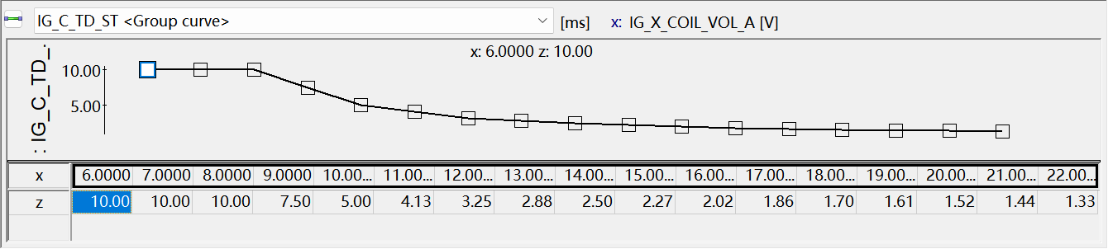
В состоянии запуска, в зависимости от напряжения батареи, устанавливается время включения катушки.
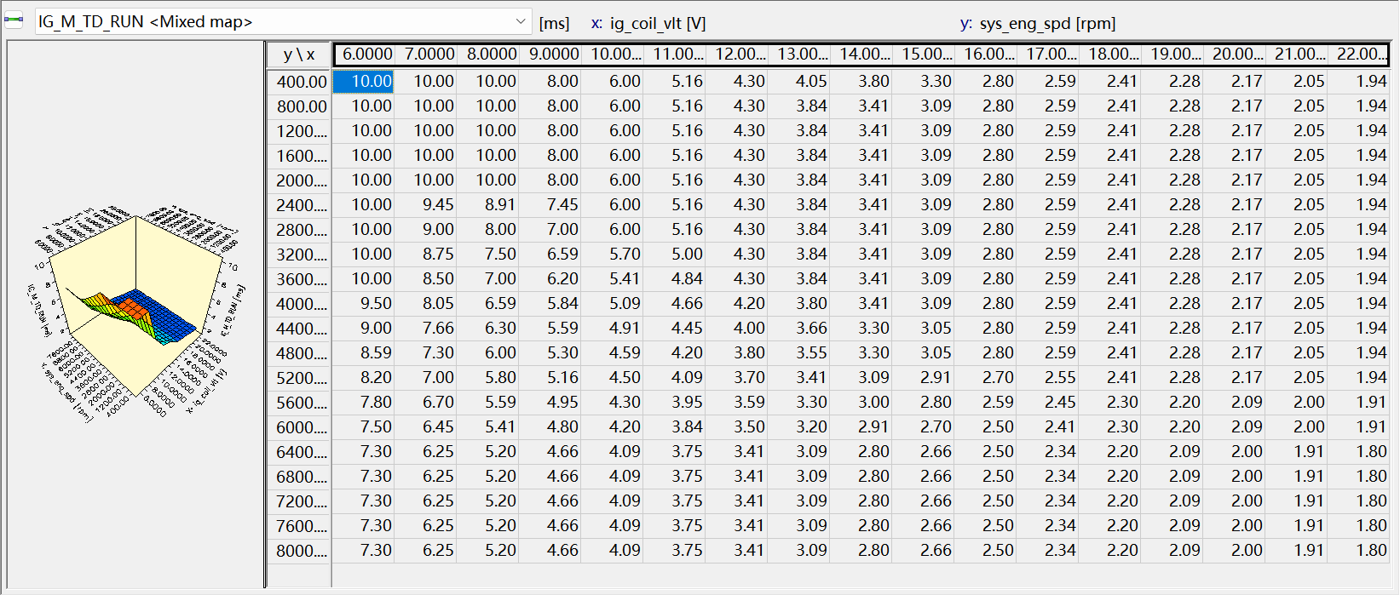
В состоянии работы, в зависимости от скорости вращения двигателя и напряжения, устанавливается время включения катушки.
- Управление углом опережения зажигания: Двигатель разделен на состояния запуска и работы.
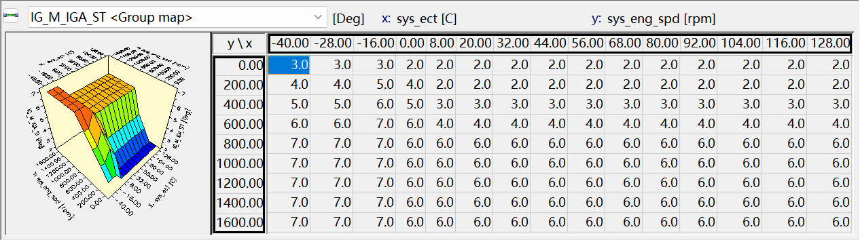
В состоянии запуска устанавливается фиксированный угол.

В состоянии работы, в зависимости от температуры охлаждающей жидкости и скорости вращения двигателя, устанавливается угол опережения зажигания.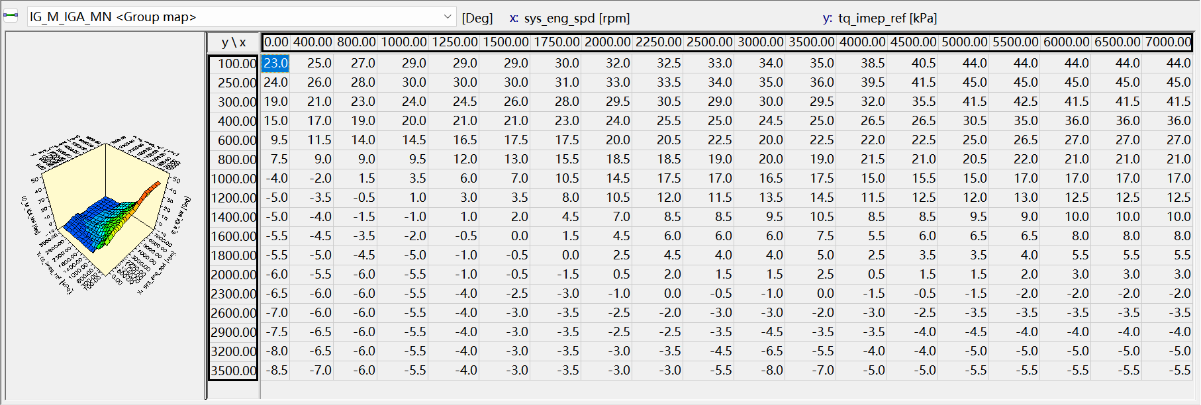
- Коррекция угла опережения зажигания: После запуска двигателя, в зависимости от температуры охлаждающей жидкости, температуры всасываемого воздуха и скорости вращения двигателя, корректируется угол опережения зажигания.
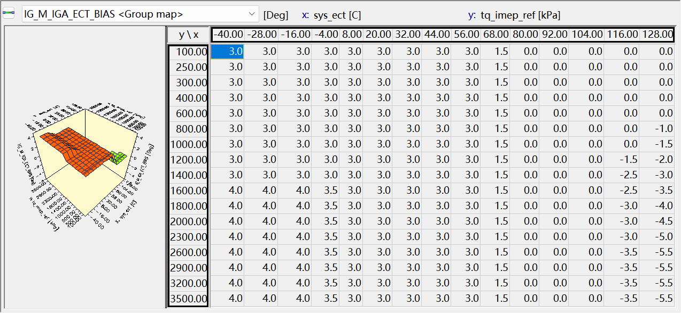
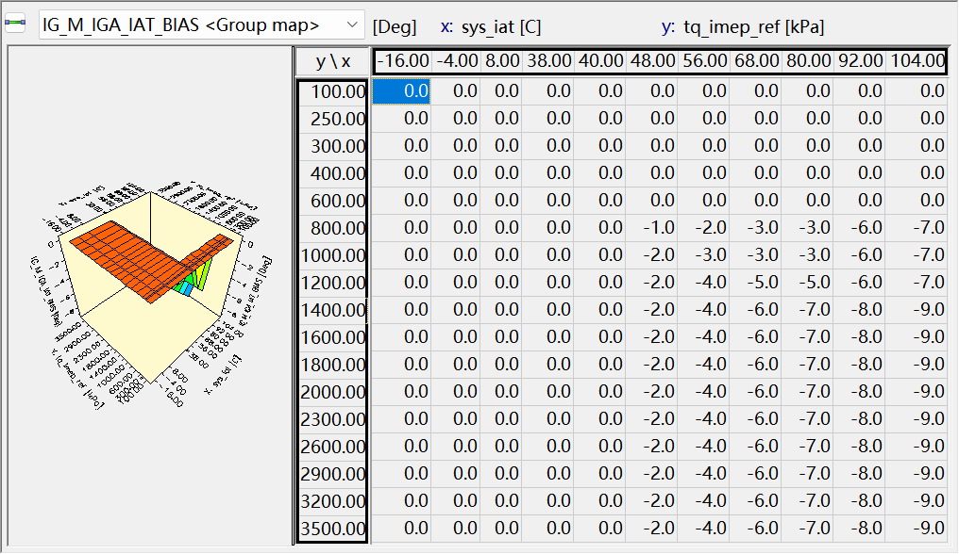

2.5.3 Пример
- Управление временем включения катушки
Шаг 1: Включение зажигания
Шаг 2: Подключение INCA
Шаг 3: Установка параметров IG_C_TD_ST и IG_M_TD_RUN
Шаг 4: Запуск и работа двигателя
Шаг 5: Наблюдение за изменением ig_td
- Управление углом опережения зажигания
Шаг 1: Работающий двигатель
Шаг 2: Подключение INCA
Шаг 3: Установка параметра IG_M_IGA_MN
Шаг 4: Наблюдение за изменением ig_iga_mn
- Коррекция угла опережения зажигания
Шаг 1: Работающий двигатель
Шаг 2: Подключение INCA
Шаг 3: Установка параметров IG_M_IGA_ECT_BIAS, IG_M_IGA_IAT_BIAS
Шаг 4: Наблюдение за изменением ig_actv_iga, ig_iga_iat_bias, ig_iga_ect_bias

2.6 Характеристики управления холостым ходом двигателя
2.6.1 Описание и назначение программного обеспечения
Режим холостого хода — это состояние, при котором двигатель работает на минимально устойчивых оборотах без внешней нагрузки. В этом состоянии двигатель полностью отсоединен от трансмиссии, и его цель — поддерживать непрерывную и плавную работу двигателя на низкой скорости и обеспечивать рабочую мощность других вспомогательных устройств, таких как кондиционер, гидроусилитель руля и т.д. При внезапном включении или выключении этих устройств частота вращения двигателя стабилизируется в определенном диапазоне. Холостой ход является одним из важных режимов работы двигателя.
Цели управления заключаются в следующем:
● Повышение стабильности холостого хода;
● Обеспечение хорошей комфортности вождения;
● Снижение выбросов на холостом ходу;
● Улучшение топливной экономичности;
● Обеспечение быстрых и плавных переходных характеристик.
Программное обеспечение выполняет следующие функции:
● Установка желаемой частоты вращения двигателя;
● Расчет разницы между целевой и фактической частотой вращения;
● Использование PID для стабилизации целевой частоты вращения.

2.6.2 Функциональность программного обеспечения
- Установка желаемой частоты вращения двигателя: Установка различных значений целевой частоты вращения в зависимости от температуры охлаждающей жидкости, атмосферного давления, передачи.
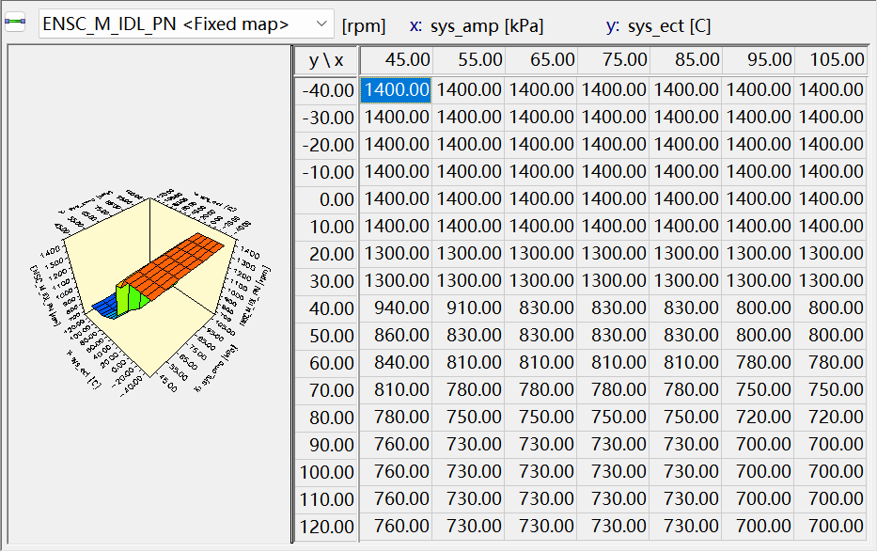
=
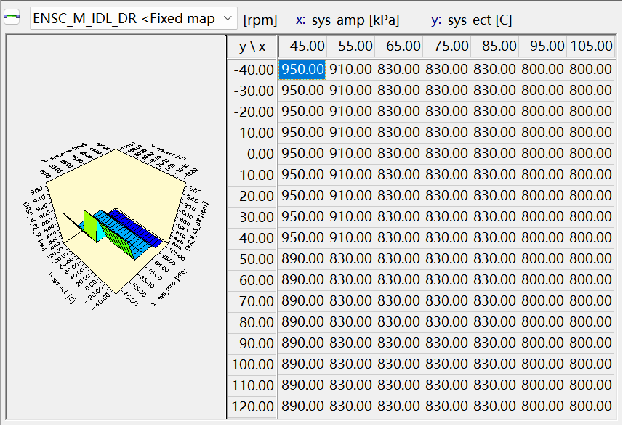

- Расчет разницы между целевой и фактической частотой вращения: На основе фактической частоты вращения двигателя, считанной датчиком коленвала, вычисляется разница между целевой и фактической частотой вращения.
- Использование PID для стабилизации целевой частоты вращения: Для стабилизации частоты вращения двигателя на целевом значении используется принцип PID-регулирования. В зависимости от разницы между целевым и фактическим значением рассчитываются значения составляющих P, I и D для расхода воздуха. Затем вычисляется соответствующее открытие дроссельной заслонки для управления объемом поступающего воздуха, достигая цели по целевой частоте вращения двигателя. Регулировка значений I, P и D позволяет стабилизировать обороты.
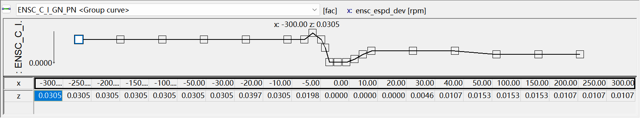
Параметр I для передачи Парковка/Нейтраль (P/N)
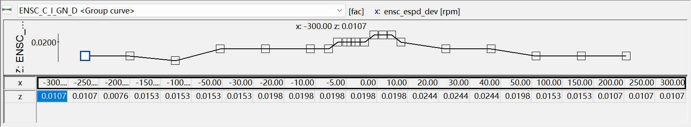
Параметр I для передачи Движение (Drive)
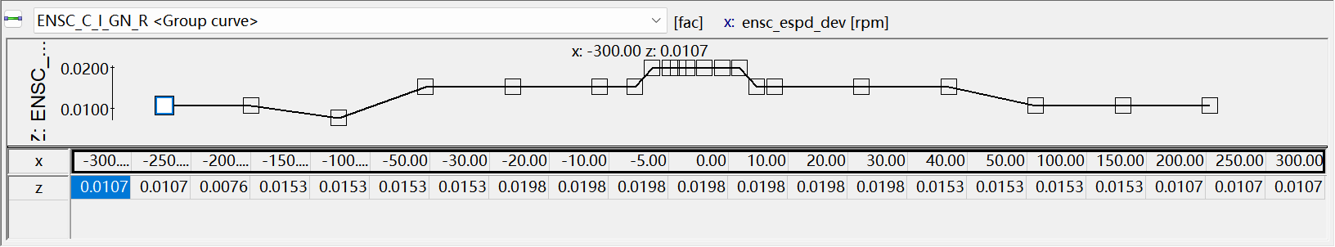
Параметр I для передачи Задний ход (Reverse)
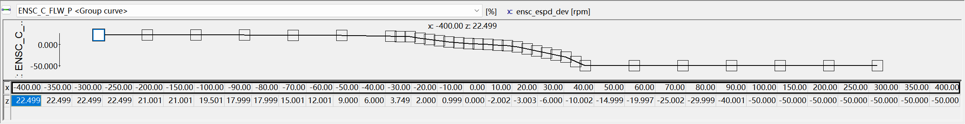
Параметр P для передачи Движение (Drive)
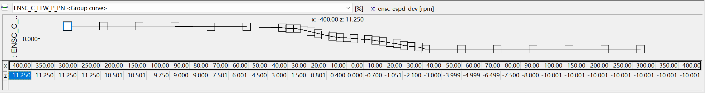
Параметр P для передачи Парковка/Нейтраль (P/N)

2.6.3 Пример
Шаг 1: Запуск двигателя
Шаг 2: Поддержание температуры охлаждающей жидкости двигателя выше 85 °C
Шаг 3: Установка целевых оборотов для режима P/N на 800 об/мин 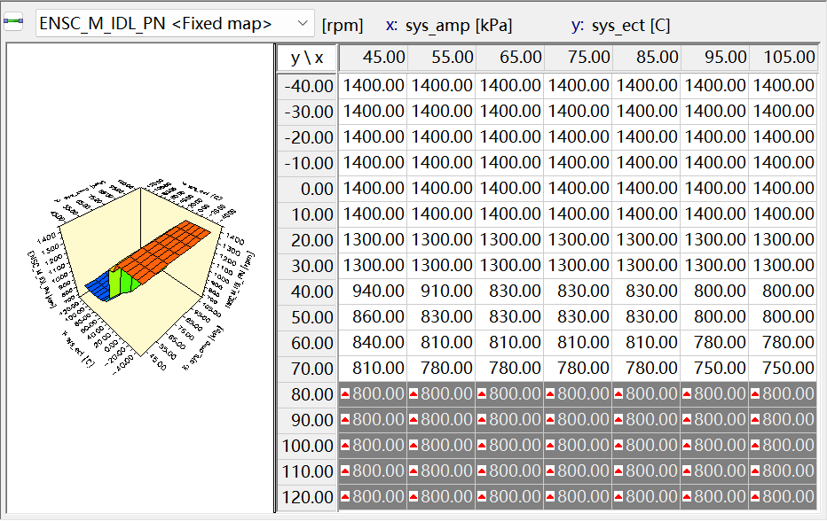
Шаг 4: Установка параметров P, I, D для режима P/N
Шаг 5: Наблюдение на тахометре: частота вращения двигателя стабилизируется на 800 об/мин.
Шаг 6: Установка целевых оборотов для режима P/N на 1000 об/мин
Шаг 7: Наблюдение на тахометре: частота вращения двигателя стабилизируется на 1000 об/мин. 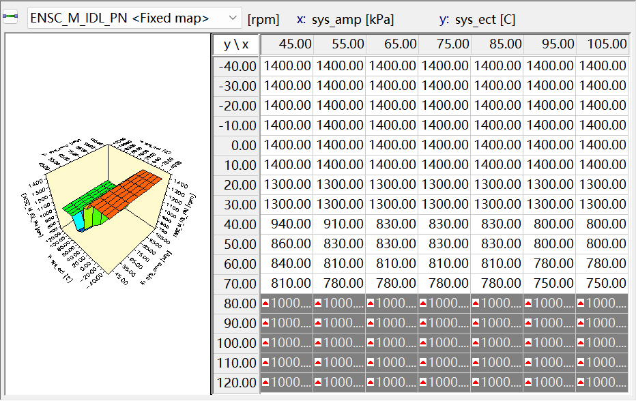

2.7 Характеристики управления максимальной частотой вращения двигателя
2.7.1 Описание и назначение программного обеспечения
Для защиты двигателя необходимо ограничивать максимальную частоту вращения двигателя.
Цели управления заключаются в следующем:
● Защита двигателя.
Программное обеспечение выполняет следующие функции:
● Ограничение максимальной частоты вращения.

2.7.2 Функциональность программного обеспечения
- Ограничение максимальной частоты вращения: Когда двигатель достигает установленной максимальной частоты вращения, управление двигателем отключает подачу топлива, и когда частота вращения падает ниже установленного значения, подача топлива возобновляется для достижения цели ограничения максимальной частоты вращения двигателя.

2.7.3 Пример
- Ограничение максимальной частоты вращения
Шаг 1: Включение зажигания
Шаг 2: Подключение INCA
Шаг 3: Запуск двигателя
Шаг 4: Установка параметра максимальной частоты вращения
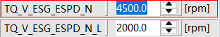
Шаг 5: Удержание селектора в положении N
Шаг 6: Нажатие педали акселератора до упора
Шаг 7: Наблюдение за частотой вращения двигателя, ограниченной вышеуказанным параметром.

2.8 Характеристики CAN-связи
2.8.1 Описание и назначение программного обеспечения
Для связи с другими контроллерами, такими как приборная панель, TCU и т.д., имеется функция CAN-связи.
Цели управления заключаются в следующем:
● Поддержка CAN-прошивки;
● Поддержка обмена сигналами.
Программное обеспечение выполняет следующие функции:
● Прошивка программного обеспечения через CAN-связь;
● Отправка и прием CAN-сообщений.

2.8.2 Функциональность программного обеспечения
- Прошивка программного обеспечения через CAN-связь: В соответствии с процессом прошивки, обновление программного обеспечения ЭБУ осуществляется через CAN-порт.
- Отправка и прием CAN-сообщений: ЭБУ может отправлять сообщения с сигналами двигателя, а также принимать другие сигналы через CAN-связь.

2.8.3 Пример
- Отправка и прием CAN-сообщений
Шаг 1: Включение зажигания
Шаг 2: Подключение INCA
Шаг 3: Загрузка DBC-файла
Шаг 4: Запуск двигателя
Шаг 5: Загрузка следующих параметров [изображение].
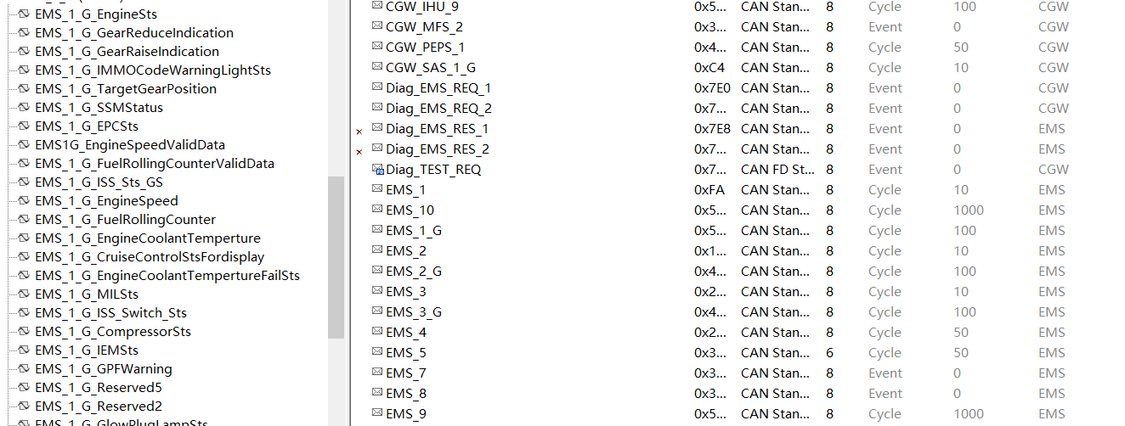

2.9 Характеристики диагностических функций
2.9.1 Описание и назначение программного обеспечения
Управление двигателем — это большая и сложная система. Для обеспечения нормальной и безопасной работы двигателя, мониторинга выбросов двигателя и облегчения технического обслуживания необходимо диагностировать различные датчики, исполнительные механизмы и системы управления двигателем, а также указывать водителю на наличие неисправности.
Цели управления заключаются в следующем:
● Соответствие нормам OBD;
● Предупреждение водителя в случае неисправности.
Программное обеспечение выполняет следующие функции:
● Мониторинг неисправностей проводки;
● Мониторинг сбоев управления системными модулями;
● Управление контрольной лампой неисправности.

2.9.2 Функциональность программного обеспечения
- Мониторинг неисправностей проводки: Для обеспечения нормальной работы каждого датчика и исполнительного механизма необходимо периодически检测 (обнаруживать), есть ли в линии обрыв, короткое замыкание на питание или на массу. По напряжению в линии можно определить, есть ли в линии обрыв, КЗ на питание или КЗ на массу.
- Мониторинг сбоев управления системными модулями: В основном включает пропуски воспламенения. На основе скорости изменения частоты вращения двигателя вычисляется, есть ли пропуск воспламенения в соответствующем цилиндре.
- Управление контрольной лампой неисправности: Если обнаружена неисправность, ЭБУ отправляет запрос на включение лампы неисправности на приборную панель через CAN-связь, и приборная панель зажигает лампу неисправности для предупреждения водителя.

2.9.3 Пример
- Мониторинг неисправностей проводки
Шаг 1: Включение зажигания
Шаг 2: Подключение INCA
Шаг 3: Запуск двигателя
Шаг 4: Отсоединение датчика температуры охлаждающей жидкости
Шаг 5: Наблюдение за изменением errm_curr_dtc, errm_curr_dtc_typ: сообщается о неисправности датчика температуры охлаждающей жидкости.
- Мониторинг сбоев управления системными модулями
Шаг 1: Работающий двигатель
Шаг 2: Подключение INCA
Шаг 3: Запуск двигателя
Шаг 4: Отсоединение катушки зажигания 1-го цилиндра
Шаг 5: Наблюдение за изменением errm_curr_dtc, errm_curr_dtc_typ: сообщается о пропуске воспламенения в 1-м цилиндре.
- Управление контрольной лампой неисправности
Шаг 1: Работающий двигатель
Шаг 2: Подключение INCA
Шаг 3: Запуск двигателя
Шаг 4: Отсоединение катушки зажигания 1-го цилиндра
Шаг 5: Наблюдение за контрольной лампой неисправности: она загорается.

2.10 Характеристики функций безопасности и защиты
2.10.1 Описание и назначение программного обеспечения
Механизм аварийной защиты — это важная функция в управлении ЭБУ, которая может защитить аппаратное обеспечение от повреждений и снизить риски безопасности во время движения автомобиля.
Цели управления заключаются в следующем:
● Снижение рисков для безопасности;
● Защита аппаратного обеспечения.
Программное обеспечение выполняет следующие функции:
● Аварийные защитные меры;
● Аварийный режим работы (Degraded Operation Mode).

2.10.2 Функциональность программного обеспечения
- Аварийный режим работы (Degraded Operation Mode): Когда обнаруживается, что некоторые некритичные компоненты неисправны, программное обеспечение ЭБУ активирует аварийный режим работы. Путем корректировки стратегии управления двигатель может продолжать работать с пониженной производительностью, обеспечивая возможность безопасного движения автомобиля до места ремонта. Например, если топливная форсунка определенного цилиндра выходит из строя, программное обеспечение прекращает впрыск топлива в этом цилиндре и корректирует рабочие параметры других цилиндров для поддержания базовой работы двигателя.
- Аварийные защитные меры: Когда обнаруживается серьезная неисправность или ситуация, которая может вызвать повреждение двигателя, программное обеспечение немедленно принимает аварийные защитные меры, такие как отключение подачи топлива и прекращение зажигания, чтобы предотвратить дальнейшее повреждение двигателя.

2.10.3 Пример
- Аварийный режим работы (Degraded Operation Mode)
Шаг 1: Включение зажигания
Шаг 2: Подключение INCA
Шаг 3: Запуск двигателя
Шаг 4: Отсоединение катушки зажигания 1-го цилиндра
Шаг 5: Нажатие на педаль акселератора, ощущается снижение мощности.

